12.07.2016
Pressemitteilung

Propionat: Neue Hoffnung für
Autoimmun-Patienten und Diabetiker

Seit über 100 Jahren schützen die Salze der Propionsäure Lebensmittel vor Schimmelpilzen. Jetzt haben deutsche Wissenschaftler ganz neue Effekte dieser kurzkettigen Fettsäure entdeckt: bei der Behandlung von Krankheiten, die bisher nur schwer therapierbar waren.

Herne/Bochum – Die Salze der Propionsäure schützen unsere Lebensmittel vor giftigen Schimmelpilzen und sorgten schon Mitte des letzten Jahrhunderts dafür, dass Brot und Käse länger frisch blieben. Jetzt haben deutsche Wissenschaftler ganz neue positive Eigenschaften dieser kurzkettigen Fettsäuren — der Propionate — entdeckt, die in der Natur zum Beispiel in ätherischen Ölen vorkommen und unter besonders günstigen Bedingungen auch im menschlichen Darm produziert werden. Was neueste Studien zeigen: „Propionat könnte in Zukunft helfen, Autoimmunerkrankungen wie etwa Multiple Sklerose, Schuppenflechte, Rheuma oder auch andere Entzündungskrankheiten wirkungsvoller zu behandeln“, glaubt Professor Dr. Ralf Gold, Direktor der Klinik für Neurologie der Ruhr-Universität Bochum.

Propionate könnten nach den neuesten Forschungsergebnissen in der Lage sein, das etwa bei Autoimmunerkrankungen oder Allergien übersteuerte Immunsystem herunter zu regulieren, also ein chronisch erhöhtes Entzündungslevel zu normalisieren, hofft Professor Dr. Norbert Brockmeyer, der als Direktor für Forschung und Lehre ebenfalls an der Ruhruniversität Bochum arbeitet. Auch Professor Dr. Wolfram Sterry, ehemaliger Klinikdirektor an der Charité Berlin, ist überzeugt: „Die Salze kurzkettiger Fettsäuren wie Natrium- und Calciumpropionat haben das Potenzial, dem Auftreten verschiedener Entzündungserkrankungen vorzubeugen und positiv zu beeinflussen.“

Ihre Wirkung entfalten die kurzkettigen Fettsäuren vor allem im Dickdarm, wo sie Entzündungsvorgänge hemmen und dazu beitragen können, den Zucker- und Fettstoffwechsel zu normalisieren.
Viele Wissenschaftler sehen darin heute den Schlüssel für das neu entdeckte breite Wirkungsspektrum der Propionate. „Neueste Untersuchungen zeigen, dass die kurzkettigen Fettsäuren über den Darm die regulierende ‚Schutzpolizei‘ im Immunsystem aktivieren, also Prozesse anregen, die bei Autoimmunerkrankungen oft gestört sind“, sagt Professor Gold.
Darm-Hirn-Achse

Im experimentellen Modell ist es so bei Multipler Sklerose gelungen, durch tägliche Gabe von zweimal 500 Milligramm Propionat den Schweregrad des Erkrankungsverlaufs deutlich zu mildern. Aktuell sind Wissenschaftler der neurologischen Universitätskliniken in Bochum und Erlangen diesen Zusammenhängen und dem Einfluss der Mikroflora des menschlichen Darms auf die Entstehung der Multiplen Sklerose auf der Spur.

Erste erfolgreiche Tests mit Diabetikern lassen hoffen

Die Wissenschaftler haben noch ganz andere positive Effekte entdeckt, die durch die tägliche Gabe von 1.000 Milligramm Propionat unterstützt werden: etwa bei der Behandlung von Arterienverkalkung. „Erste Ergebnisse aus Blutuntersuchungen lassen auch hier auf positive Wirkung schließen“, sagt Professor Gold. Was die Bochumer Wissenschaftler bei ihren Untersuchungen außerdem verblüffte: Die Gabe von Natrium- bzw. Calciumpropionat trug bei Patienten mit Diabetes messbar zur Normalisierung des Blutzuckerspiegels bei. Nach Vermutung der nordrhein-westfälischen Forscher setzen die kurzkettigen Fettsäuren im Darm zwei Hormone frei, die dem Körper zum einen ein Sättigungsgefühl signalisieren und zugleich dazu beitragen, das Zuckerlevel im Blut zu reduzieren.

Gesundheitlich unbedenklich: Ein Wirkstoff mit langer Geschichte

Propionsäure wurde bereits 1844 entdeckt und spielte im letzten Jahrhundert angesichts oft fehlender Kühlmöglichkeiten bei der Konservierung von Brot und Käse eine Schlüsselrolle. Sowohl von der European Food Safety Authority (EFSA) wie auch von der amerikanischen Lebensmittel-Aufsichtsbehörde US Food and Drug Administration (FDA) wird der Stoff als gesundheitlich unbedenklich eingestuft. In der Lebensmittelindustrie wird die kurzkettige Fettsäure zur Konservierung heute deutlich weniger als früher verwendet, aufgrund von anderen Verfahren, wie z.B. der Ultrahocherhitzung – aber weiterhin bei bestimmten Backwaren und zum Beispiel bei der Käseherstellung, wo es etwa bei der Reifung für das Entstehen der Löcher im Emmentaler sorgt.

Die Qualität des heute auf dem Markt erhältlichen Propionats schwankt stark: „Erst die Produktion über aufwendige Synthetisierungsprozesse bringen die volle Wirksamkeit des Endprodukts, wie es bei den Forschungsprojekten eingesetzt wird“, sagt Dr. Ulrich Matthes, Geschäftsführer von Flexopharm Brain, dem Marktführer für das in der medizinischen Forschung relevante hochreine Natrium- bzw. Calciumpropionat, das heute unter dem Handelsnamen Propicum vertrieben wird.

Mehr Informationen:
www.propicum.com
neurologie.klinikum-bochum.de
Was neueste Studien zeigen: „Propionat könnte in Zukunft helfen, Autoimmunerkrankungen wie etwa Multiple Sklerose, Schuppenflechte, Rheuma oder auch andere Entzündungskrankheiten wirkungsvoller zu behandeln“, glaubt Professor Dr. Ralf Gold, Direktor der Klinik für Neurologie der Ruhr-Universität Bochum.
Foto: Flexopharm Brain
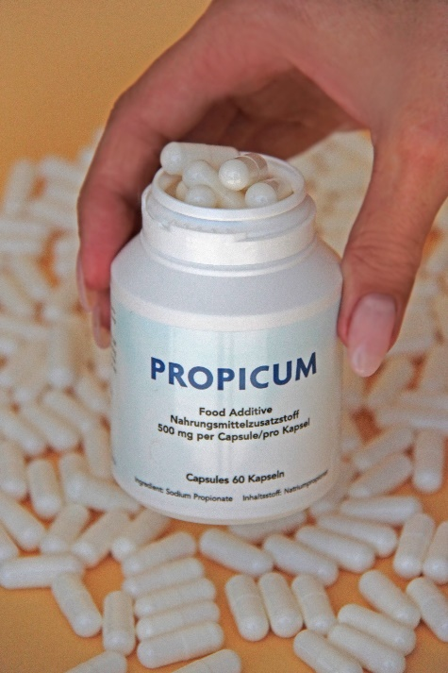

Hinweis für die Redaktion:
Diesen Pressetext und die Pressefotos zur kostenfreien Verwendung
finden Sie im Internet unter: http://flexopharm.newswork.de

